项目名称：
项目编号:
文档编号：EBD881101PDR004

用户模块
详细设计

东软集团股份有限公司

总页数 |  | 正文 |  | 附录 |  | 生效日期
编制： |  |  |  | 审批：

目录
1. 引言 1
1.1 术语 1
1.2 缩略语 1
2. 模块概述 2
3. 模块的功能点 2
4. 模块详细设计（内部接口） 2
4.1 文件一览 2
4.2 方法一览 2

引言

术语
表 1-1：技術用語
番号 | 用語 | 説明
1 | UART | Universal Asynchronous Receiver Transmitter。

缩略语
表 1-2：缩略语
番号 | 原词 | 缩写 | 説明
1 | MAINGUI Module | UI | MAIN側GUI Module

模块概述
此模块的主要功能为实现用户的注册，登陆，信息修改，浏览和购买商品，管理购物车和订单的功能。

模块的功能点
序号 | 功能点 | 功能点详细内容
1 | 新用户注册 | 通过点击页面上注册选项，填写信息后完成新用户注册
2 | 用户登陆 | 通过点击页面上登陆选项，填写账号，密码和验证码后完成登陆
3 | 个人信息修改 | 完成登陆后，点击个人中心选项，修改个人信息
4 | 浏览商品与加入购物车 | 用户可在各个界面浏览商品并在通过搜索栏搜索商品，点击商品进入商品见面，点击加入购物车选项把商品加入购物车
5 | 购物车管理 | 完成登陆后，点击页面上方购物车选项即可进入购物车管理页面，在此页面可完成对购物车的管理，如移出购物车和结算
6 | 订单管理 | 完成登陆后，点击页面上方订单管理选项即可进入订单管理界面，在此界面可对订单进行管理，如提交和删除

模块详细设计（内部接口）
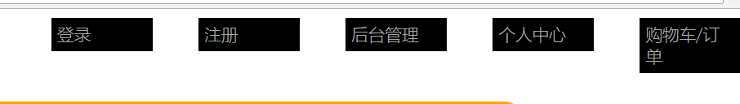

文件一览

表 4-3：文件一览表
文件名 | 描述
File1 | 文件功能描述
File2 | 文件功能描述
File3 | 文件功能描述

方法一览

